Как сложить треугольный модуль оригами
- Согни прямоугольник пополам.
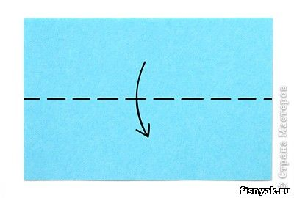
- Согни и разогни, чтобы наметить линию середины. Поверни горой к себе.

- Согни края к середине.

- Переверни.
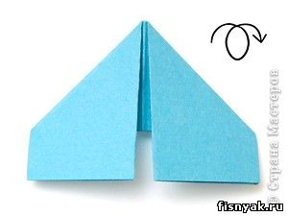
- Подними края вверх.
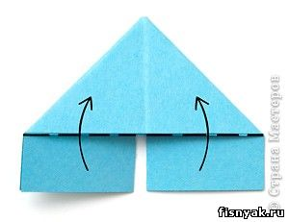
- Загни уголки, перегибая их через большой треугольник.
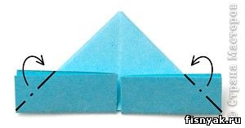
- Разогни.
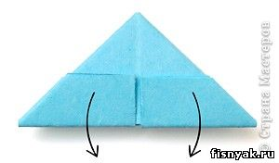
- Снова сложи маленькие треугольнички по намеченным линиям и подними края вверх.
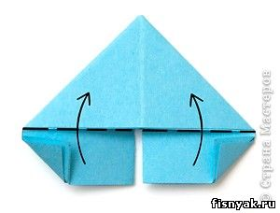
- Согни пополам.
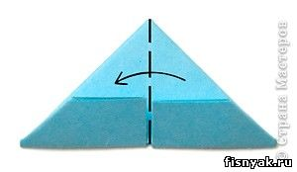
Получившийся модуль имеет два уголка и два кармашка.


